1. 数据准备

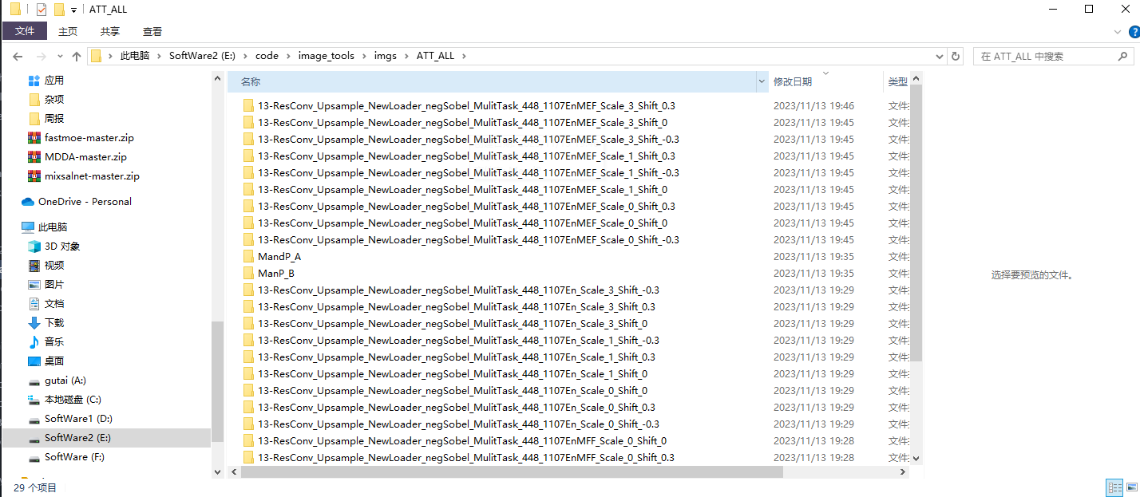

准备如图所示的一个目录，里面包含要比较的所有方法。

每个方法的内容如图所示：

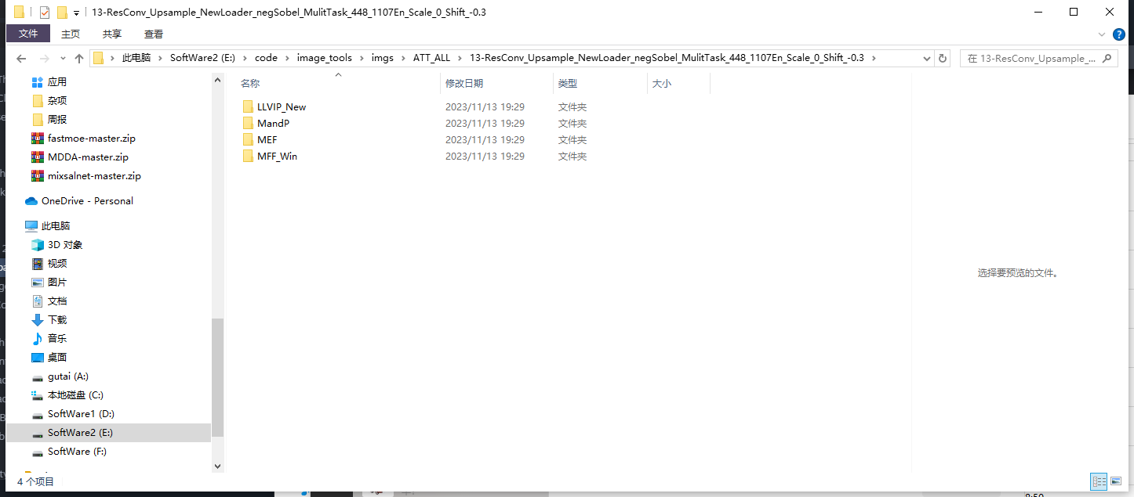

包含不同的数据集文件夹。

所以当前要比较的根目录就是E:\code\image_tools\imgs\ATT_ALL

要比较的数据集假设是MandP

其中目录里面有很多方法，随便选取一个方法作为程序的参考样本：E:\code\image_tools\imgs\ATT_ALL\13-ResConv_Upsample_NewLoader_negSobel_MulitTask_448_1107EnMEF_Scale_3_Shift_0.3

1. 修改程序

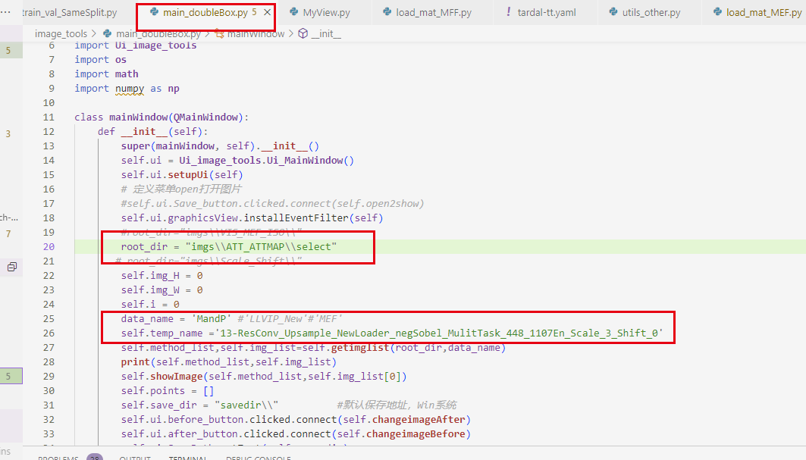

Root_dir 填写 E:\code\image_tools\imgs\ATT_ALL

Dataname 填写 MandP

Temp_name 填写

13-ResConv_Upsample_NewLoader_negSobel_MulitTask_448_1107EnMEF_Scale_3_Shift_0.3

1. 运行程序

打开程序后内容如图所示，会自动打开数据集的第一张图片。

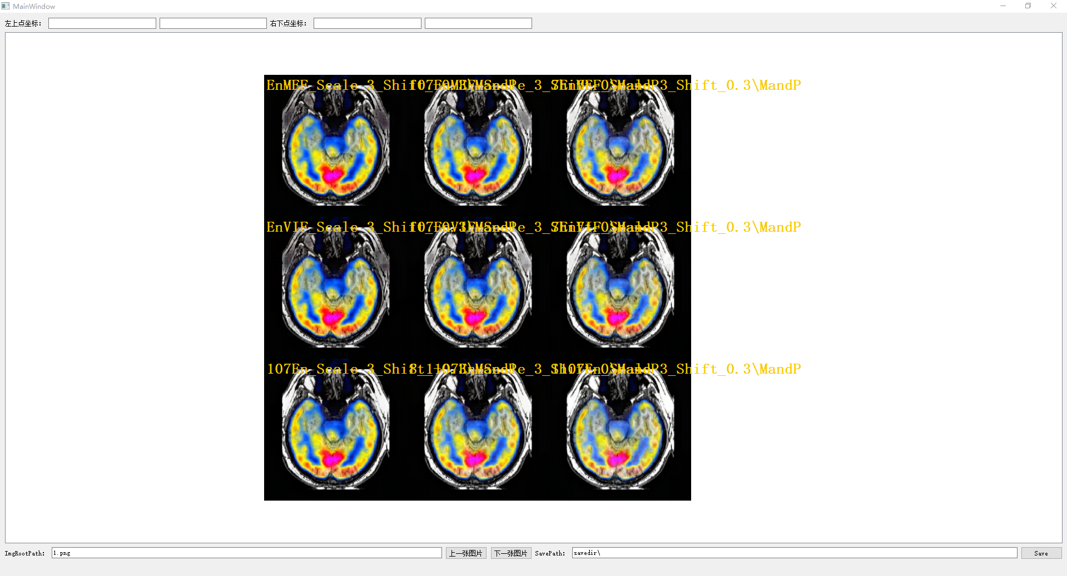

目前的程序支持画两个框，可以找我修改。

左键单击两下一个框。第五下的时候重置。右键可以拖拽。滚轮可以放大缩小（放大缩小在切换图片且滚轮次数多了的时候可能不太管用，一直有bug懒得改）

画好两个框可以自定义保存的目录名字然后点击保存即可（中文名不支持）



支持切换图片

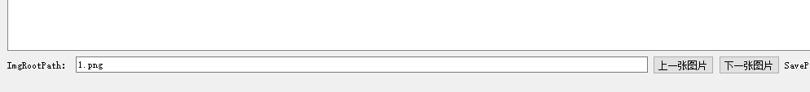

数据集最后一张图片可以点上一张图片获得

左下角是当前图片名称